# 真实的笔杆大战，可能的气象大战

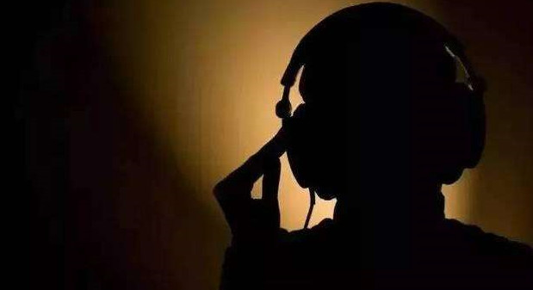

今天文章，分两大部分。

笔杆战和气象战。

关于笔杆子背后故事的文章，岱岱估计是全网写的最多的了：

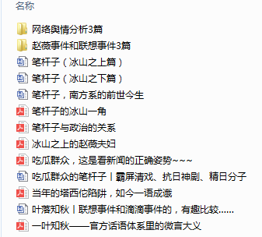

“笔杆子”，这简单的三个字，目前就写了17篇文章，而且写到吐了都还没能说完“笔杆子”的一半。

想要彻底搞懂中国笔杆子，不知何年何月，想要全部写完中国笔杆子，不知何月何日。

今天这篇文章肯定也说不完，所以就聊这几点吧。

比如，提下之前很火的官媒“娘炮”的“撕bi”。

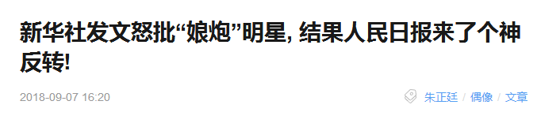

这是新华社对“娘炮”的尖锐批判：

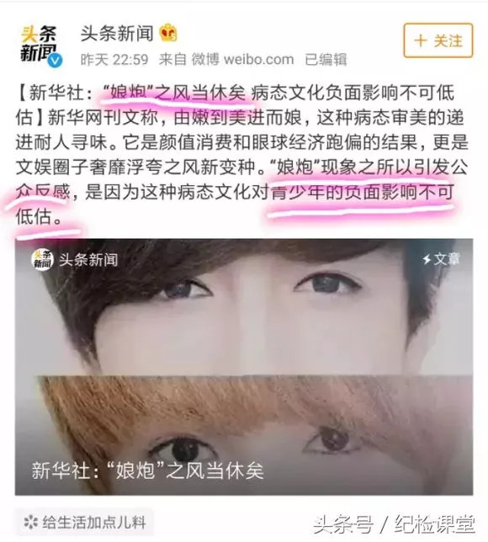

没过多久，人日发表：《什么是今天该有的“男性气质”》



《头条新闻》的小编真是皮的可以啊，用同一张图做封面，坐看人日和新华社“撕bi”，好好的当了一回吃瓜群众。

两个官媒的这轮“撕bi”，倒是比往常“撕bi”更有内涵些，因为“娘炮”争论的导火索，来自央视的“开学第一节课”。



这是一场要求全国学生收看的电视节目，这样重要郑重的节目中，央视令人吐血的选择了奶油小生，更令人吐血的给全国家长孩子上了足足有13分钟的广告，引起舆论强烈反应。

一言以蔽之，先有央视节目的失当，才有新华社对“娘炮”的尖锐批评。

换言之，揪住小辫子不放。

一言以蔽之，因为节目失当的是央视，才有人民日报的舆论掩护。

换言之，兄弟扶一把。

毕竟，央视的新任领导和人日的新任领导，还有很多的类似的。

比如央视的那位，18年2月走马上任，他之前历任新华社浙江分社和上海分社的总编辑，为当时浙江和上海领导人的**“专用记者”**，所以上任伊始，风头便一时无两。

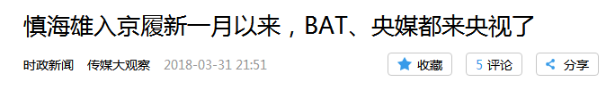

这不，专用记者近日又去俄罗斯看普京了。

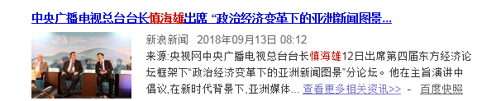

人日的情况比较复杂，毕竟人日的社长和总编辑，曾罕见性的一起被换掉。

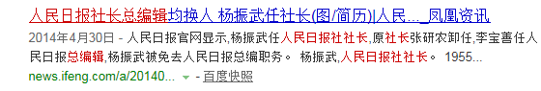

换上来的那位，曾在1984年到1987年间，为人民日报社驻河北的记者，成名作是一篇发在内参的文章，这篇文章甚至入了邓的法眼。

**而他那篇文章的采访对象，是河北正定县。**

虽然现在被调走了，但他曾历任人日内部实权重要位置，记者部主任、海外版总编辑、总编辑，他还写了一本书，名字就叫《学习进行时:时政评论选》。

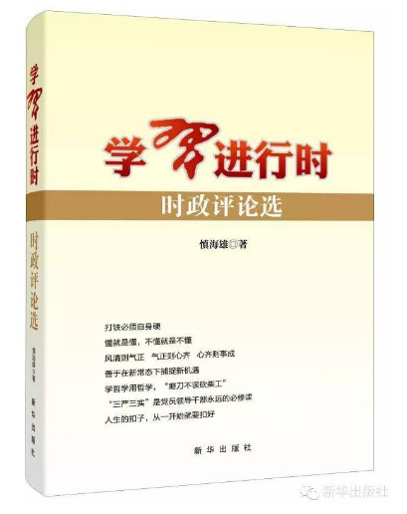

**书名好，书法更好**

所以说，上面写道，两者的关系是：

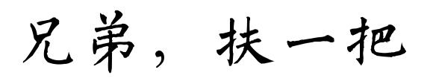

* 央视风头，一时无两，然而开学第一节课搞砸了，所以“娘炮”也就被新华社尖锐批评了，所以系出同门的人日也就出来打掩护了。

然后，让我们看下新华社的定位。

吃瓜群众可以看下这张图，从中找找新华社在哪里：

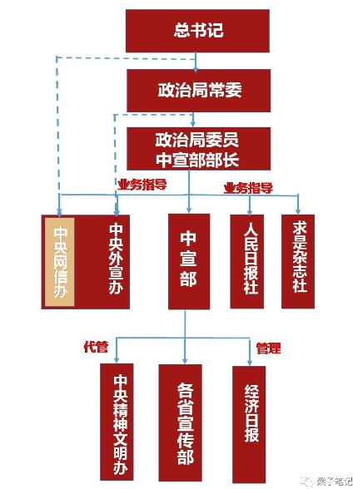

是不是找不到新华社？

找不到就对了。

新华社和人日最大的区别，就是人日是**dang中央直属的正部级单位，属于党产，**而新华社是隶属于国务院直接管辖**，是国务院直属正部级单位，非党产。**

所以，我们看的哦啊，《人民日报》的兄弟机构，都是“中共”开头，新华社的兄弟机构都是“中国”开头。

一字之差，蕴含了党产与非党产的区别。

**所以说，中国最权威的新闻机构，是新华社。**

**所以说，中国最权威的意识形态宣传机构，是人民日报。**

另外，娘炮也不是两者第一次“撕bi”了。

旧文中就写过很多次，这里简单再提下。

1、网络游戏“撕bi”

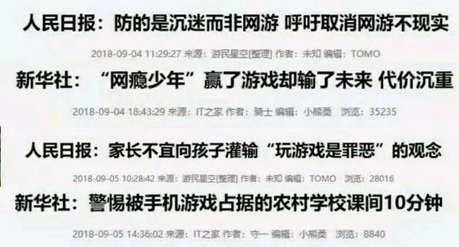

网络游戏“撕bi”两次，文章的时间也是够醉人的。

3、快播案“撕bi”

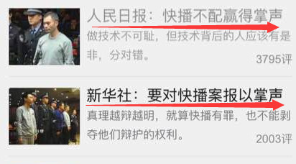

快播王欣案上，吃瓜群众 要不要鼓掌了。

4、公务员福利“撕bi”



人日9月8日写到：

* 一年就那么几个节假日，单位这时慰问基层员工，发一点福利，全体员工捧着节日福利喜气洋洋，这是多么体贴民心的好事，和腐败有多大关联?

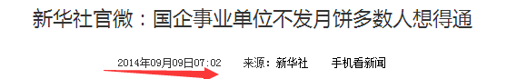

第二天，新华社就这样回道：

* 今年中秋，许多国有企事业单位不给职工发月饼了。有声音觉得，该呼吁别让八项规定伤了职工福利。其实，只要八项规定真正落到实处，不发月饼，恐怕大多数人还是想得通的。

还有17年闹得人心惶惶的环保讨论：

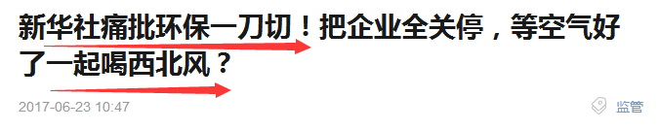

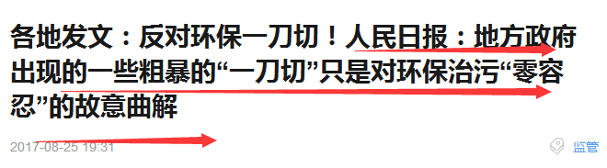

连《检察日报》都“参战”了，文章题目火药味十足：

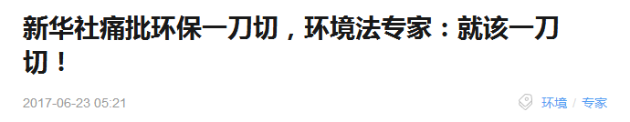

现在的我们知道，17年的环保论战的结果，是环保不再搞“一刀切”政策。

不过，值得吃瓜群众注意的，是那次“撕bi”的时间点：

**1、17年5月，领导卸任部长**

**2、17年6月，新华社痛批环保政策，人日舆论反击。**

这点，可以细细品味下。

这时候，就想起了他教育我们的那句话：

* **意识形态工作，是党的一项极端重要的工作。**

笔杆子，国之重器也，笔杆大战，国之常事也，作为社会舆论的主要参与者，我们吃瓜群众一直是笔杆大战的**见证者，经历者，甚至是参与者，主导者。**

很多看似并无多少“深意”的新闻论战，背后其实是深不可测的暗流。

很多新闻舆论的涉及面和推动面，其实不仅有媒体界，还有政经界。

甚至很多看似鸡毛蒜皮的小新闻，都可能是大事件的“风起浮萍之末”。

而我们吃瓜群众，都习惯性的只看到冰山之上，而没有去想冰山之下。

很无奈，有时候我们无法接近真相，无法坚持正义，作为社会舆论主体的我们，只能成为其他力量推着走的吃瓜群众。

比如近期流传的广州海湾加油，被网络媒体大肆宣传，黑的国家体无完肤。

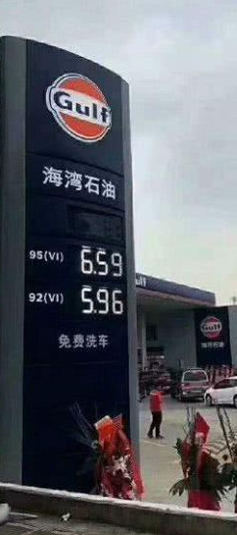

海湾石油价格回调后，又说是当地部门施压导致。

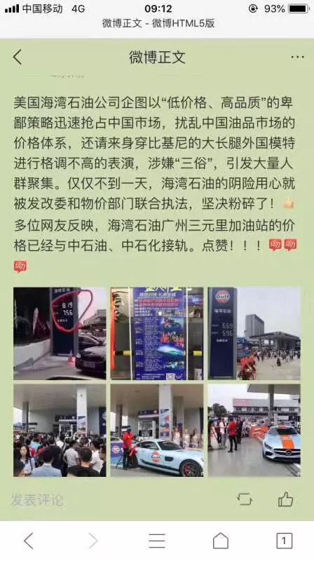

而实际上呢，这不过是海湾石油的开业优惠而已，明明白白的写着仅限三天的优惠：

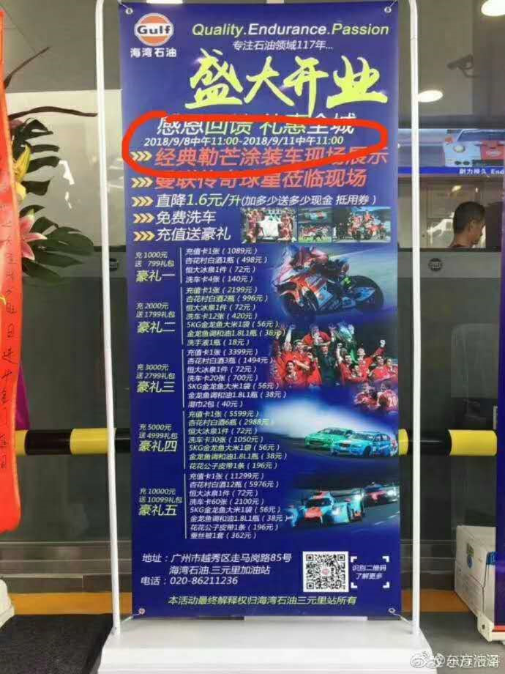

这张优惠活动的宣传画，和石油油价表同在一处，但是网上推波助澜的那些，就是选择性的不一起放出来，以此诱导吃瓜群众，甚至在优惠活动结束、价格回调后，还宣传是当地部门的强压导致。

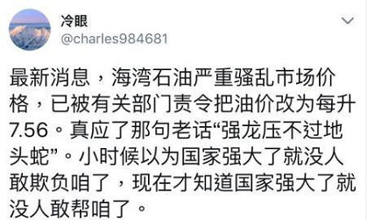

《乌合之众》写的好啊：

* **掌握了影响群众想象力的艺术,也就掌握了统治他们的艺术**

网络舆论，到底是用来立场攻击，还是用来发掘真相？

吃瓜群众又真的在阻力重重下接近真相吗？

想一想，帝吧出征facebook的直播和热度，为什么国家部门一再封号一再打压？

想一想，学术抄袭风波中被十方声讨的汪晖，为什么在国内媒体上说不出一句话，只能去国外的新加坡发出声音？

想一想，中央打击网络谣言后，子产不毁乡校的典故为何突然在网络爆红，为什么首发该微博的广州公安副局长因此被停职？

再想一想王思聪为什么选择于舅舅杀人案后首次公开承认恋情，再想一想范冰冰为什么选择在贾云入狱后旋即和李晨感情公开。

再想一想，《我不是药神》里面瑞士医药代表的真实原形，再想一想《人民的名义》和中纪委老同志的关系，想一想景甜电影《长城》的电影评价日和引爆官媒撕逼。

也可以想想，为什么在杀富济国的过程中，吴小平的“私营经济退场”论会引爆舆论，以至民心大失？

或者想想，马云退休后后网络舆论为什么几乎一边倒的是赞美支持，以至包括岱岱在内的一些持少数观点的自媒体都收到了阿里的“侵权申诉”？

或者想想滴滴公关的文章“滴滴消失的第一夜”又为什么如此爆红，以至引来官媒对滴滴的二次批斗？

再想一想目前社会舆论负能量爆棚的情况下，宣传口大炒特炒并要求全国关注的台湾间谍，用意何在？

还是那三个字：

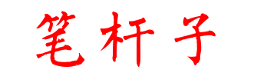

当然，值得欣慰的是，我们吃瓜群众并不是被动的成为棋子，经过舆论事件锤炼过的吃瓜群众，也越来越明智和理性，比如最近的昆山龙哥反杀事件，就因为吃瓜群众的集体声援，得到了一个比较满意的结局。

要知道，像类似之前重庆钉子户喊话见重庆一把手的大新闻，才会被采编入内参，入上面法眼，而我们吃瓜群众的集体声援，让白衣大侠享受到了这个特殊待遇。

这是一个好开端，相信笔杆子的未来，会越来越好，也会越来越变成吃瓜群众的笔杆子。

在笔杆子方面，岱岱的立场就是：

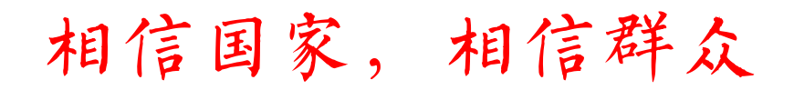

如果说笔杆大战的存在，是笃定无疑的，即使还未觉醒的傻白甜吃瓜群众，也曾有过若有若无的怀疑，那么下面的气象大战，估计很多人都一头雾水，一脸懵逼了。

是的，岱岱之前曾写过，寿光大洪灾的可能原因之一，也许是外国的气象武器的攻击，甚至包括这次山竹台风在内的台风，甚至都有外国气象武器的影子。

大部分人听闻此说，反应也许都和岱岱第一次的反应一样：



纳尼？打仗不是用大炮导弹吗，什么时候天气打仗了？你是写科幻小说中的吧？

是的，如果你说气象武器有，很多人相信，如果你说气象武器可以催雨，可以催雪，也很多人相信，但如果你说气象武器可以诱发地震甚至加强引导台风，那很多人都选择不相信，选择不接受了。

**“催雨催雪是有的，但地震台风？太扯了吧，太阴谋论了吧……”**

淡定，我们可以这样试想下，中世纪冷兵器打仗的人，如果看到一战的人用机关枪打仗，是不是觉得是不可理解的事？

同样的，一战用机关枪打仗的人看二战的人扔原子弹，是不是也觉得是神仙打架，是不是也无法接受？

再往后推，二战开坦克的人看到海湾战争时完全信息化的美军联和作战，是不是也觉得不可思议。

原因何在？

科技的发展。

是的，人类科技的发展是日新月异的，特别是战争方面，**如果说科技是第一生产力，那么战争就是科技发展的第一推动力。**

人类最牛逼的技术，往往都是首先服务于军事战略，人类技术进步最大的时期，往往就是战争时期。

如二战中原子弹的曼哈顿工程，还有冷战中的阿波罗登月计划， 怪不得有历史学家直言，如果没有一战二战，人类也许还进入不到信息时代。

好的，那么让我们来看看，气象武器的发展历史有多久，有直接证据的气象武器威力是多少，以此推导下发展到今天的气象武器的威力可能怎样。

气象武器最终

所谓“气象武器”是指运用现代科技手段，人为地制造地震、海啸、暴雨、山洪、雪崩、热高温、气雾等自然灾害，改造战场环境，以实现军事目的的一系列武器的总称。

有时候，气象武器也叫“超距武器”。

可以实证的最早案例，能追溯到二战时期，德国为了防止盟军轰炸，曾喷洒大量人工造雾剂覆盖保护区。

二战后，美国军方就在一份研究报告中明确提出了著名观点：“气象控制比原子弹还重要”，由此，美军建立了世界上最大的气候实验室，“麦金莱气候实验室”。

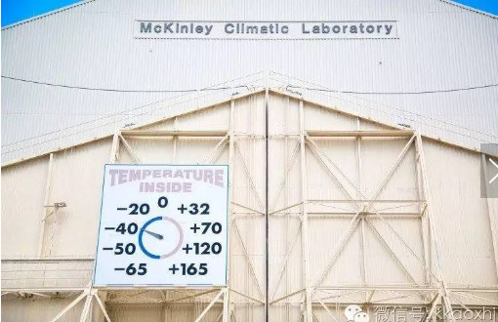

在越南战争中，美国技术发展，更进一步，在越南上空施放降雨催化弹474万多枚，制造了大量暴雨，引发了大洪水，其破坏力远远高于常规武器的破坏力。

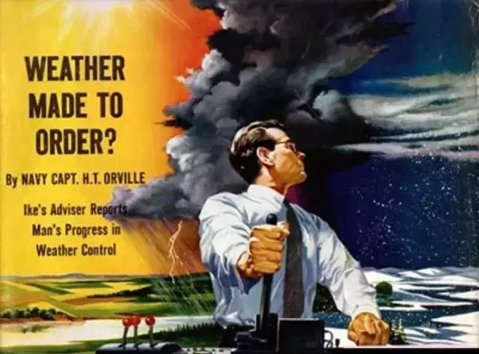

美国宣传图

然后，在敌对的社会主义国家古巴，美国通过播撒碘化银，造成了古巴“上游地区”严重反常的干旱天气。

当然，这是气象武器在战争中的运用，主要是催雨和致干旱，当然，飓风灾害严重的美国，不是没有想研究控制飓风的技术，**上世纪70年代，美国就进行过研究并付诸行动。**

那个计划的代号是“大力水手”（Popeye），主要实施体是位于美国加利福尼亚州中国湖的海军武器试验场，他们**想用军机上搭载的造雨器材让飓风在海上提前耗尽能量，以减弱其登陆后的破坏力。**

然而很狗血的是，美国人在印度搞的实验数据还可以，自己在美国本土搞完后却发现，飓风非但没被美国削弱，反而加强了，美国人民损失更大了。那次导致了政界军队对气象武器技术的不信任，以及全国的舆论声讨，于是，就再为有大规模的公开气象武器行动。

而实际上，当时搞气象武器的不仅有美国，还有苏联，不过苏联的主要研究方向是地震。

正是因为冷战时期美苏两国的军备竞赛，气象武器被两国快马加鞭的研究，以至于联合国都看不下去了，**早在1978年的冷战时期，联合国就颁布《禁止军事上或者任何其它敌对性利用环境改造》条约，明确禁止通过改变气象条件用于军事用途。**

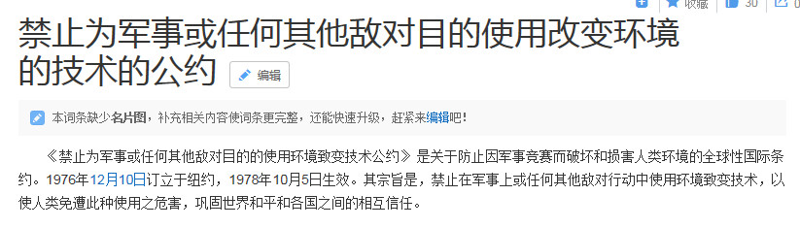

是的，越南战争的事例，古巴的事例，还有联合国白纸黑字的条约，所以说，气象武器，是完全存在的。

而且请注意，那时还都是上个世纪的技术，而联合国该条约中，就已明文写到了这些：

委员会的理解是下列例子说明了公约第二条所说的使用环境改变技术所可能产生的现象：

**地震、海啸、一个地区的生态平衡的混乱；**

**气象现象(云、降水、各种类型的气旋和龙卷风暴)的改变；**

气候形态的改变；

海洋潮流的改变；

臭氧层状态的改变；

和电离层状态的改变。

如今，半个世纪过去了，超级大国的气象武器，发展到何种地步了呢？我们不得而已。

当然，催雨和干旱都是气象武器初级阶段的技术，加强和引导台风才是真正的黑科技。

毕竟，**一场台风造成灾害所释放的能量，常常是几颗甚至十几颗广岛原子弹的级别，而其本身蕴含的势能和动能的总和，往往比这个还要大。**

参考这次山竹台风的大小：

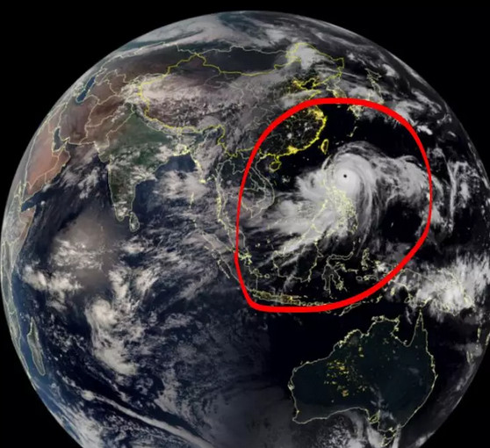

台风风眼80公里，直接大过深圳到惠州的距离。

而根据牛顿第二定律和向心力公式，**要产生使台风发生大幅度偏转的向心加速度所需的力，简直是天文数字**，而以目前人类的科技水平，的确是很难达到的。

**换言之，加强和引导台风的技术难度，也就略低于保护地球免受小型小行星撞击了。**

厉害了，厉害了。

美国是否有这么高级的黑科技，我们不得而知。

毕竟，虽然早在上个世纪70年代，美国就开始研究并实践削弱、引导飓风的科学实验，但过去近半个世纪后，这项肯定被美国列为最高机密的技术，到底有多成熟多发达，是否能成功实践，我们肯定是不得而知的。

不过我们可以从最近的几次台风上，看出一些蛛丝马迹。

这是今年我国几个台风的轨迹：

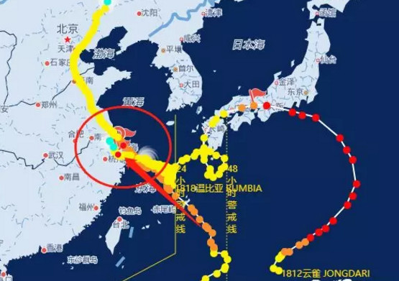

好几个台风登陆后都深入了内陆，都掠过了一个更加重要的地方，东海舰队的母港：舟山军港。

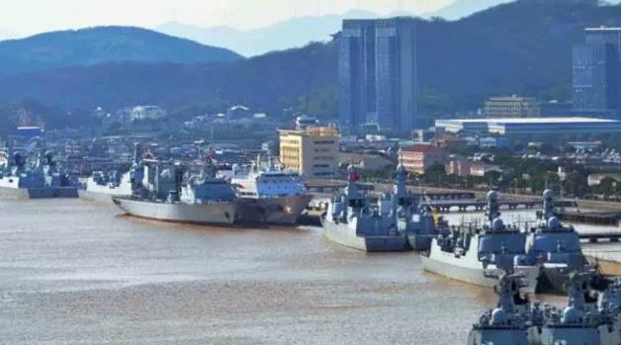

另外，**有一个拐了十几个弯的“云雀”，在日本绕了一圈最后**，直扑舟山军港。

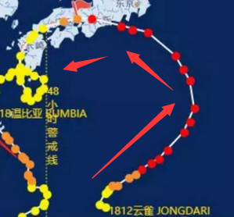

**而且不仅舟山军港，南海舰队的母港湛江，北海舰队的母港大连，**全部都被台风袭击过一轮，而且路径都非常诡异。

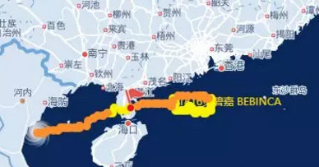

**更令人玩味的是，有好几个台风生成的地点，都和美国有关系。**

“苏力”，生成的地点是在塞班岛和关岛附近；

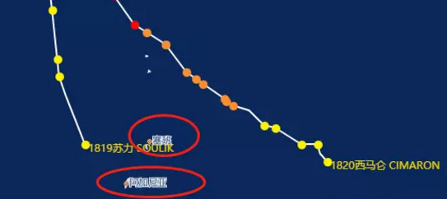

“西马仑”，是在亚松森岛被加强成为正式的台风；

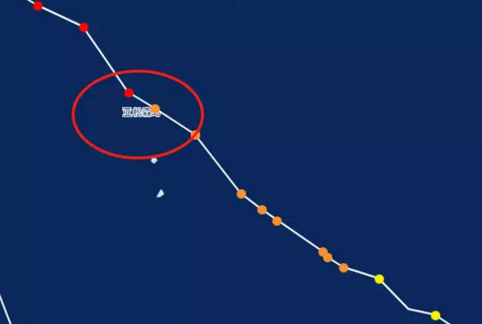

和美国什么关系？

**这几个台风生成点，都有美军军事基地。**

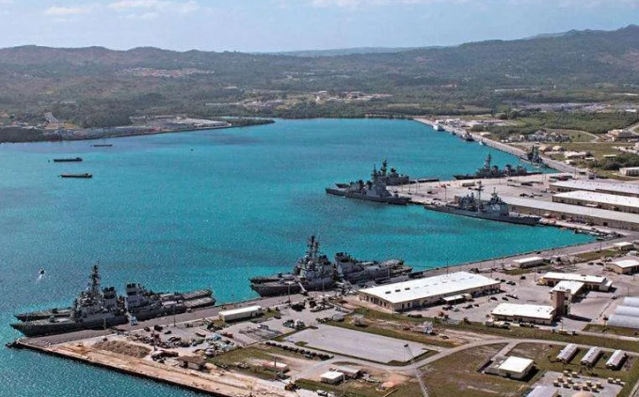

台风的生成地点是否巧合，台风路径是否诡异，吃瓜群众可以细细思考下。

而这次山竹台风，更是来势汹汹，直扑珠三角，**直扑今年刚建成的粤港澳大桥。**

* **寿光——蔬菜基地？**
* **粤港澳大桥——粤港澳大湾区？**

不知这个逻辑，成不成立了……

**毕竟，山竹是这么的可怕：**

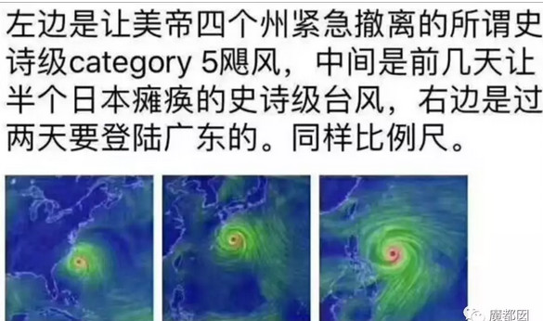

不过令我们欣慰的是，山竹在来中国的路上，“意外”又不“意外”的调了头，穿过了菲律宾，因为菲律宾有高山地，导致风力得到一定程度的下降。

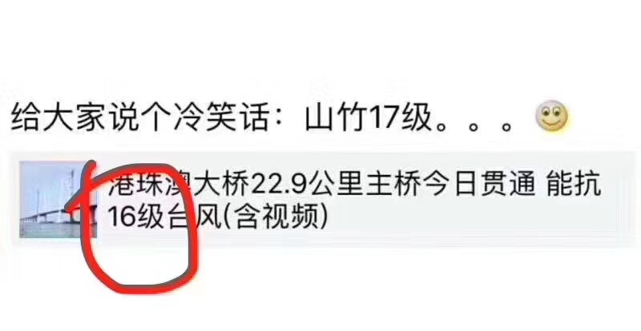

于是，经过菲律宾的缓冲后，粤港澳大桥的压力也稍微减轻了些。

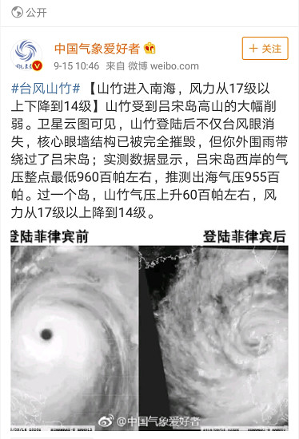

另外，在山竹台风的前线，香港，也发生了一些异常现象：



鱼儿在控制不住的跳动，甚至跳出了船外。

而香港一水库，鱼儿更是直接蹦出了水面，纷纷飞窜上岸，岸上一大片鱼，引发港人惊呼。

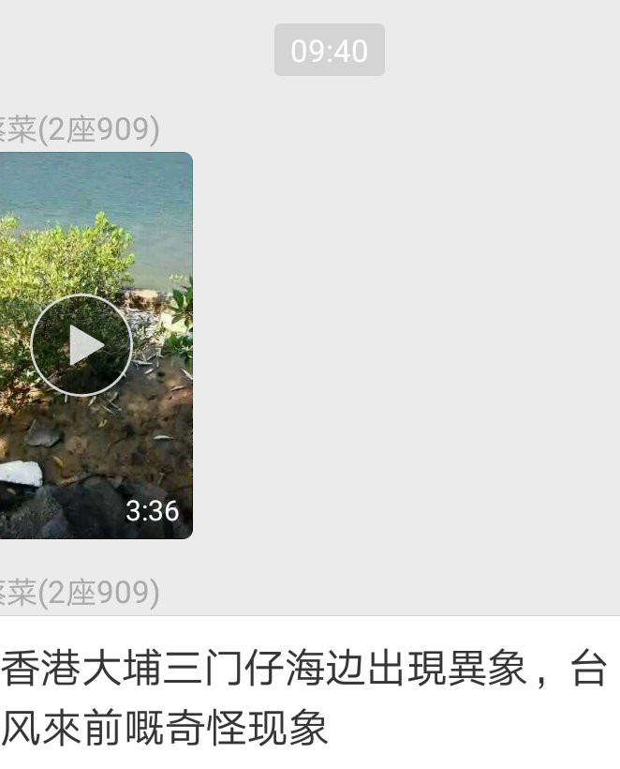

看到鱼儿在岸上挣扎痉挛的样子，是否是受到了某种波的影响？

* **菲律宾——台风前线——削弱台风风力**
* **香港——台风前线——出现异象**

**这是否是国家气象武器的反制手段呢？**

当然，我们也不得而知…

岱岱只知道，台风来袭，珠三角沿海的瓜友们，要做好准备，多注意安全，国家，一直都在我们的背后……

